总结

我需要总结，交易的频率，交易股票的内容。以及买卖点的选择。最好用图片的形式展现出来。

格雷厄姆

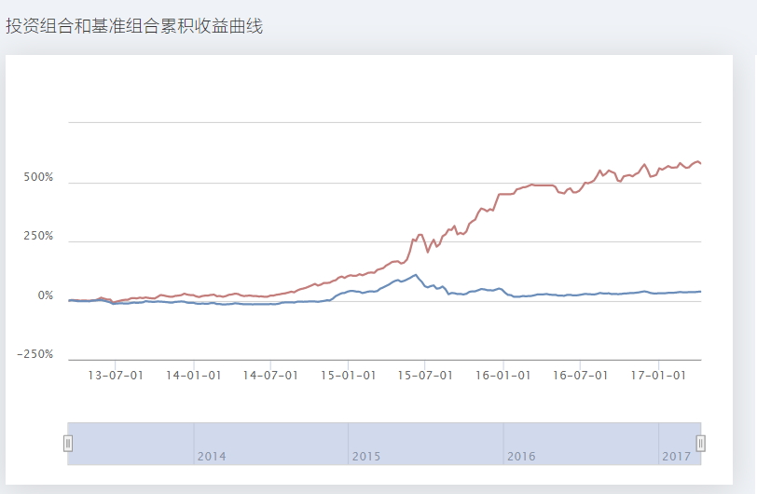

**适合在震荡行情里。在大牛市里也只能保证跟上牛市上涨的速度，并且还可以防止较大的回撤。**

成交量

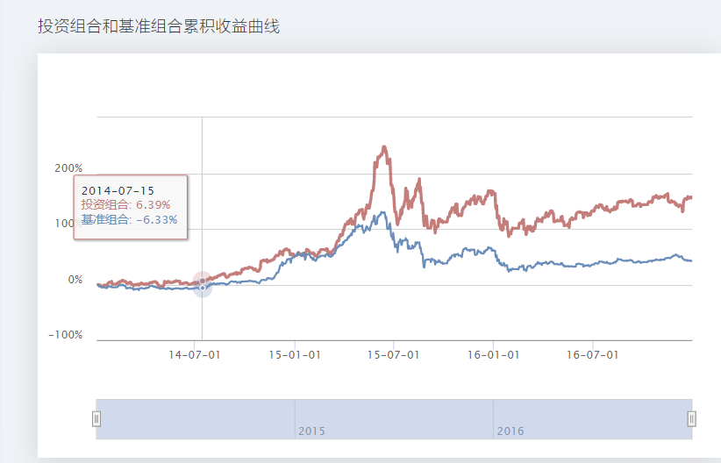

适合在牛市里末期，但是比较危险，不能避免大的回撤。